INFORME DE SUPERVISIÓN PARA MODIFICACIÓN, SUSPENSIÓN O TERMINACIÓN ANTICIPADA DE CONTRATOS DE BIENES O SERVICIOS

INFORME DE SUPERVISIÓN
En mi calidad de supervisor del contrato No. CO1.PCCNTR.3732746 del 08/06/2022 celebrado entre EL SERVICIO NACIONAL DE APRENDIZAJE SENA, representado por FERNANDO JOSE MURIEL ANDRADE, Director Regional del Servicio Nacional de Aprendizaje SENA, Regional Valle del Cauca y FUNDACION HOSPITAL SAN JOSE DE BUGA., cuyo objeto es: “GARANTIZAR LA PRESTACIÓN DE SERVICIOS DE SALUD DE NIVELES DE COMPLEJIDAD 1, 2, Y 3 PARA LOS BENEFICIARIOS AFILIADOS DEL SMA DE BUGA”, me permito presentar informe a fin de solicitar la adición del mismo, de acuerdo con lo siguiente:
DIRECCIÓN, ÁREA, REGIONAL O CENTRO ORDENADORA DE GASTO: | Direccion Regional Valle
SUPERVISOR DEL CONTRATO: | Adriana Nieto Velez
APOYO A LA SUPERVISIÓN: | No Aplica
CONTRATO No: | CO1.PCCNTR.3732746
TIPO DE CONTRATO: | PRESTACIÓN DE SERVICIOS DE SALUD
OBJETO: | “GARANTIZAR LA PRESTACIÓN DE SERVICIOS DE SALUD DE NIVELES DE COMPLEJIDAD 1, 2, Y 3 PARA LOS BENEFICIARIOS AFILIADOS DEL SMA DE BUGA.”
VALOR: | $50.000.000
CONTRATISTA: | FUNDACION HOSPITAL SAN JOSE DE BUGA
NIT: | 891.380.054
LUGAR DE EJECUCIÓN: | La ejecución del contrato será en la ciudad de Buga
FECHA DE SUSCRIPCIÓN: | 08 de junio de 2022
FECHA DE INICIO: | 15 de junio de 2022
PLAZO INICIAL DEL CONTRATO: | plazo de ejecución del contrato será de siete (07) meses, contados a partir del cumplimiento de los requisitos de ejecución y/o hasta agotar presupuesto disponible lo primero que ocurra sin exceder el 31 de diciembre de 2022 el plazo se contará a partir del cumplimiento de los requisitos de ejecución (registro presupuestal y aprobación de la garantía única). En todo caso se podrá prorrogar el término del contrato previo acuerdo entre las partes intervinientes.
VALOR INICIAL DEL CONTRATO: | $50.000.000
VALOR ACTUAL DEL CONTRATO: | $50.000.000
PRÓRROGA No 1: | Hasta el 31 de marzo de 2023
ADICIÓN No. 1:
SUSPENSIÓN No. x: | No Aplica
FORMA DE PAGO: | Se cancelará de la siguiente manera: en pagos mensuales dentro de los treinta (30) días hábiles siguientes a la presentación de la factura con los correspondientes soportes, previo cumplimiento del respectivo trámite administrativo y la certificación de recibo a satisfacción del objeto contratado emitida por el supervisor del contrato, previa verificación del cumplimiento del pago de aportes parafiscales relativo al sistema de seguridad social integral, así como los propios del SENA, ICBF y cajas de compensación familiar cuando corresponda en los términos del art. 23 de la Ley 1150 de 2007

- ASPECTOS LEGALES

- GARANTÍAS CONTRACTUALES

GARANTÍA DE CUMPLIMIENTO
ASEGURADORA | Aseguradora Solidaria de Colombia
No. PÓLIZA | 660-47-994000021338
CERTIFICADO
FECHA EXPEDICIÓN | 10/06/2022
FECHA APROBACIÓN | 14/06/2022
AMPARO | VIGENCIA |  | VALOR
AMPARO | DESDE | HASTA | VALOR
Cumplimiento | 09/06/2022 | 30/04/2023 | 10.000.000
Devolución del pago anticipado
Salarios y prestaciones sociales | 09/06/2022 | 31/12/2025 | 5.000.000
Calidad del servicio | 09/06/2022 | 30/04/2023 | 10.000.000

GARANTÍA DE RESPONSABILIDAD CIVIL EXTRACONTRACTUAL
ASEGURADORA |  | Aseguradora Solidaria de Colombia
No. PÓLIZA |  | 660-74-994000009872
CERTIFICADO O No. ANEXO
FECHA EXPEDICIÓN |  | 10/06/2022
FECHA APROBACIÓN |  | 14/06/2022
AMPARO | VIGENCIA |  |  | VALOR
AMPARO | DESDE |  | HASTA | VALOR
Responsabilidad civil extracontractual | 09/06/2022 |  | 31/12/2022 | 200.000.000

En atención a lo señalado en el otrosí No. 01, se efectuó la ampliación de las garantías en el siguiente sentido:
GARANTÍA DE CUMPLIMIENTO
ASEGURADORA | Aseguradora Solidaria de Colombia
No. PÓLIZA | 660-47-994000021338
CERTIFICADO | 1
FECHA EXPEDICIÓN | 02/01/2023
FECHA APROBACIÓN | 05/01/2023
AMPARO | VIGENCIA |  | VALOR
AMPARO | DESDE | HASTA | VALOR
Cumplimiento | 09/06/2022 | 31/07/2023 | 10.000.000
Devolución del pago anticipado
Salarios y prestaciones sociales | 09/06/2022 | 31/03/2026 | 5.000.000
Calidad del servicio | 09/06/2022 | 31/07/2023 | 10.000.000

GARANTÍA DE RESPONSABILIDAD CIVIL EXTRACONTRACTUAL
ASEGURADORA |  | Aseguradora Solidaria de Colombia
No. PÓLIZA |  | 660-74-994000009872
CERTIFICADO O No. ANEXO |  | 1
FECHA EXPEDICIÓN |  | 02/01/2023
FECHA APROBACIÓN |  | 05/01/2023
AMPARO | VIGENCIA |  |  | VALOR
AMPARO | DESDE |  | HASTA | VALOR
Responsabilidad civil extracontractual | 31/12/2022 |  | 31/03/2023 | 200.000.000

- MULTAS Y SANCIONES

A la fecha de presentación del presente informe, se certifica como supervisor del contrato y de acuerdo a la información reportada por la interventoría del contrato, que no se han presentado multas, indemnizaciones, reintegros ni sanciones.

- CERTIFICADO DE PAGOS DE SEGURIDAD SOCIAL

A la fecha de presentación del presente informe, se certifica que FUNDACION HOSPITAL SAN JOSE DE BUGA, con Nit. 891.380.054-1, se encuentra al día en pagos de Seguridad Social, aportes a Fondos de Pensión y Aportes a la ARL, así como a paz y salvo por conceptos de pagos laborales y fiscales.

- CUMPLIMIENTO DEL OBJETO

A la fecha de presentación del presente informe, se certifica como supervisor del contrato y de acuerdo con la información reportada por la interventoría del contrato, que se ha dado cabal cumplimiento a las obligaciones contractuales.

- SUPERVISIÓN DE LA EJECUCIÓN CONTRACTUAL

Que el ordenador del gasto realizó designación de supervisión a ADRIANA NIETO VELEZ con de fecha 09 de junio de 2022.

- BALANCE DEL CONTRATO

- PAGOS REALIZADOS

A la fecha de presentación del presente informe, se certifica que el siguiente es el estado de pagos del contrato del asunto:
BALANCE GENERAL |  |  | PAGOS EFECTUADOS A LA FECHA
CONCEPTO | VALOR |  | FECHA DE CORTE | MES DE COBRO | VALOR EJECUTADO | PORCENTAJE DE EJECUCIÓN FINANCIERA
Valor inicial (1) | 50.000.000 |  | 9/08/2022 | 06 | $ 4.942.815 | 81.99%
Vr. Adiciones (2) |  |  | 22/08/2022 | 07 | $ 3.577.594 | 81.99%
Valor Total (1) + (2) | 50.000.000 |  | 20/09/2022 | 07 | $ 16.805.583 | 81.99%
Vr. Pagado/Desembolsado a la fecha (3) |  |  | 13/10/2022 | 08 | $ 4.393.840 | 81.99%
Vr. Causado y que no se ha pagado/ desembolsado (4) |  |  | 31/10/2022 | 09 | $ 4.052.720 | 81.99%
Vr. Causado y que no se ha pagado/ desembolsado (4) |  |  | 18/11/2022 | 10 | $ 3.185.378 | 81.99%
Vr. Causado y que no se ha pagado/ desembolsado (4) |  |  | 6/12/2022 | 11 | $ 4.038.137 | 81.99%
Vr. Total, ejecutado  (3) + (4) | 40.996.067 |  |  |  |  | 81.99%
Vr. SALDO A LA FECHA | 9.003.933 |  |  |  |  | 81.99%
(Vr. Total -Vr. Ejecutado a la fecha) | 9.003.933 |  |  |  |  | 81.99%
(Vr. Total -Vr. Ejecutado a la fecha) | 9.003.933 |  | Vr. Pagado a la fecha (3) |  |  | $40.996.067

- ESTADO DE EJECUCIÓN DEL CONTRATO

A la fecha de presentación del presente informe, se certifica que el siguiente es el estado del contrato del asunto:
ESTADO DE EJECUCIÓN | PORCENTAJE
Física
Financiera | 81.99%

- ADICION AL CONTRATO No. CO1.PCCNTR.3732746 DE 2022

Que teniendo en cuenta que el contrato CO1.PCCNTR.3732746 del 08 de junio de 2022, se encuentra vigente y que el Servicio medico asistencial brinda un servicio vital en el cual se prioriza la vida y salud de los beneficiarios de los funcionarios/pensionados adscritos al Servicio medico asistencial, este se debe prestar de modo ininterrumpido garantizando la integralidad de los mismos, se solicita autorizar la adición para asi garantizar la atencion de los beneficiarios actuales del SMA hasta el 31 de marzo de 2023.

Que al hacer el análisis de la ejecución del contrato se evidencia que el % de ejecución en cuanto a los pagos del contrato este se refleja en 81.99% de la ejecución financiera, del valor total del contrato se han pagado cuentas por valor de cuarenta millones novecientos noventa y seis mil sesenta y siete pesos, sin embargo el 16 de enero de 2023 se radicaron facturas por valor de $37.474.865 entre servicios de atención de urgencias, hospitalización, cirugía ambulatoria y de urgencia, consulta externa especializada y subespecializada; por lo tanto se considera adicionar el contrato en presupuesto de veinticinco millones de pesos ($25.000.000); con el fin de garantizar los servicios de baja y mediana complejidad en la ciudad de Buga para los beneficiarios que lo requieran.

Basada en lo anterior en mi calidad de supervisora del contrato No.3732746 de 2022 considero que el contrato debe adicionarse en veinticinco millones de pesos ($25.000.000) m/cte para atender las necesidades que se presenten.

Conforme a lo anteriormente expuesto, se solicita:

Adicionar al valor del contrato CO1.PCCNTR.3732746 la suma de VEINTICINCO MILLONES DE PESOS M/CTE ($25.000.000)

El anterior informe de ejecución se rinde a los 24 de enero de 2023.

Agradezco su atención, y oportunidad en la presente solicitud.
Cordialmente,


ADRIANA NIETO VELEZ
Coordinadora Servicio Medico Asistencial

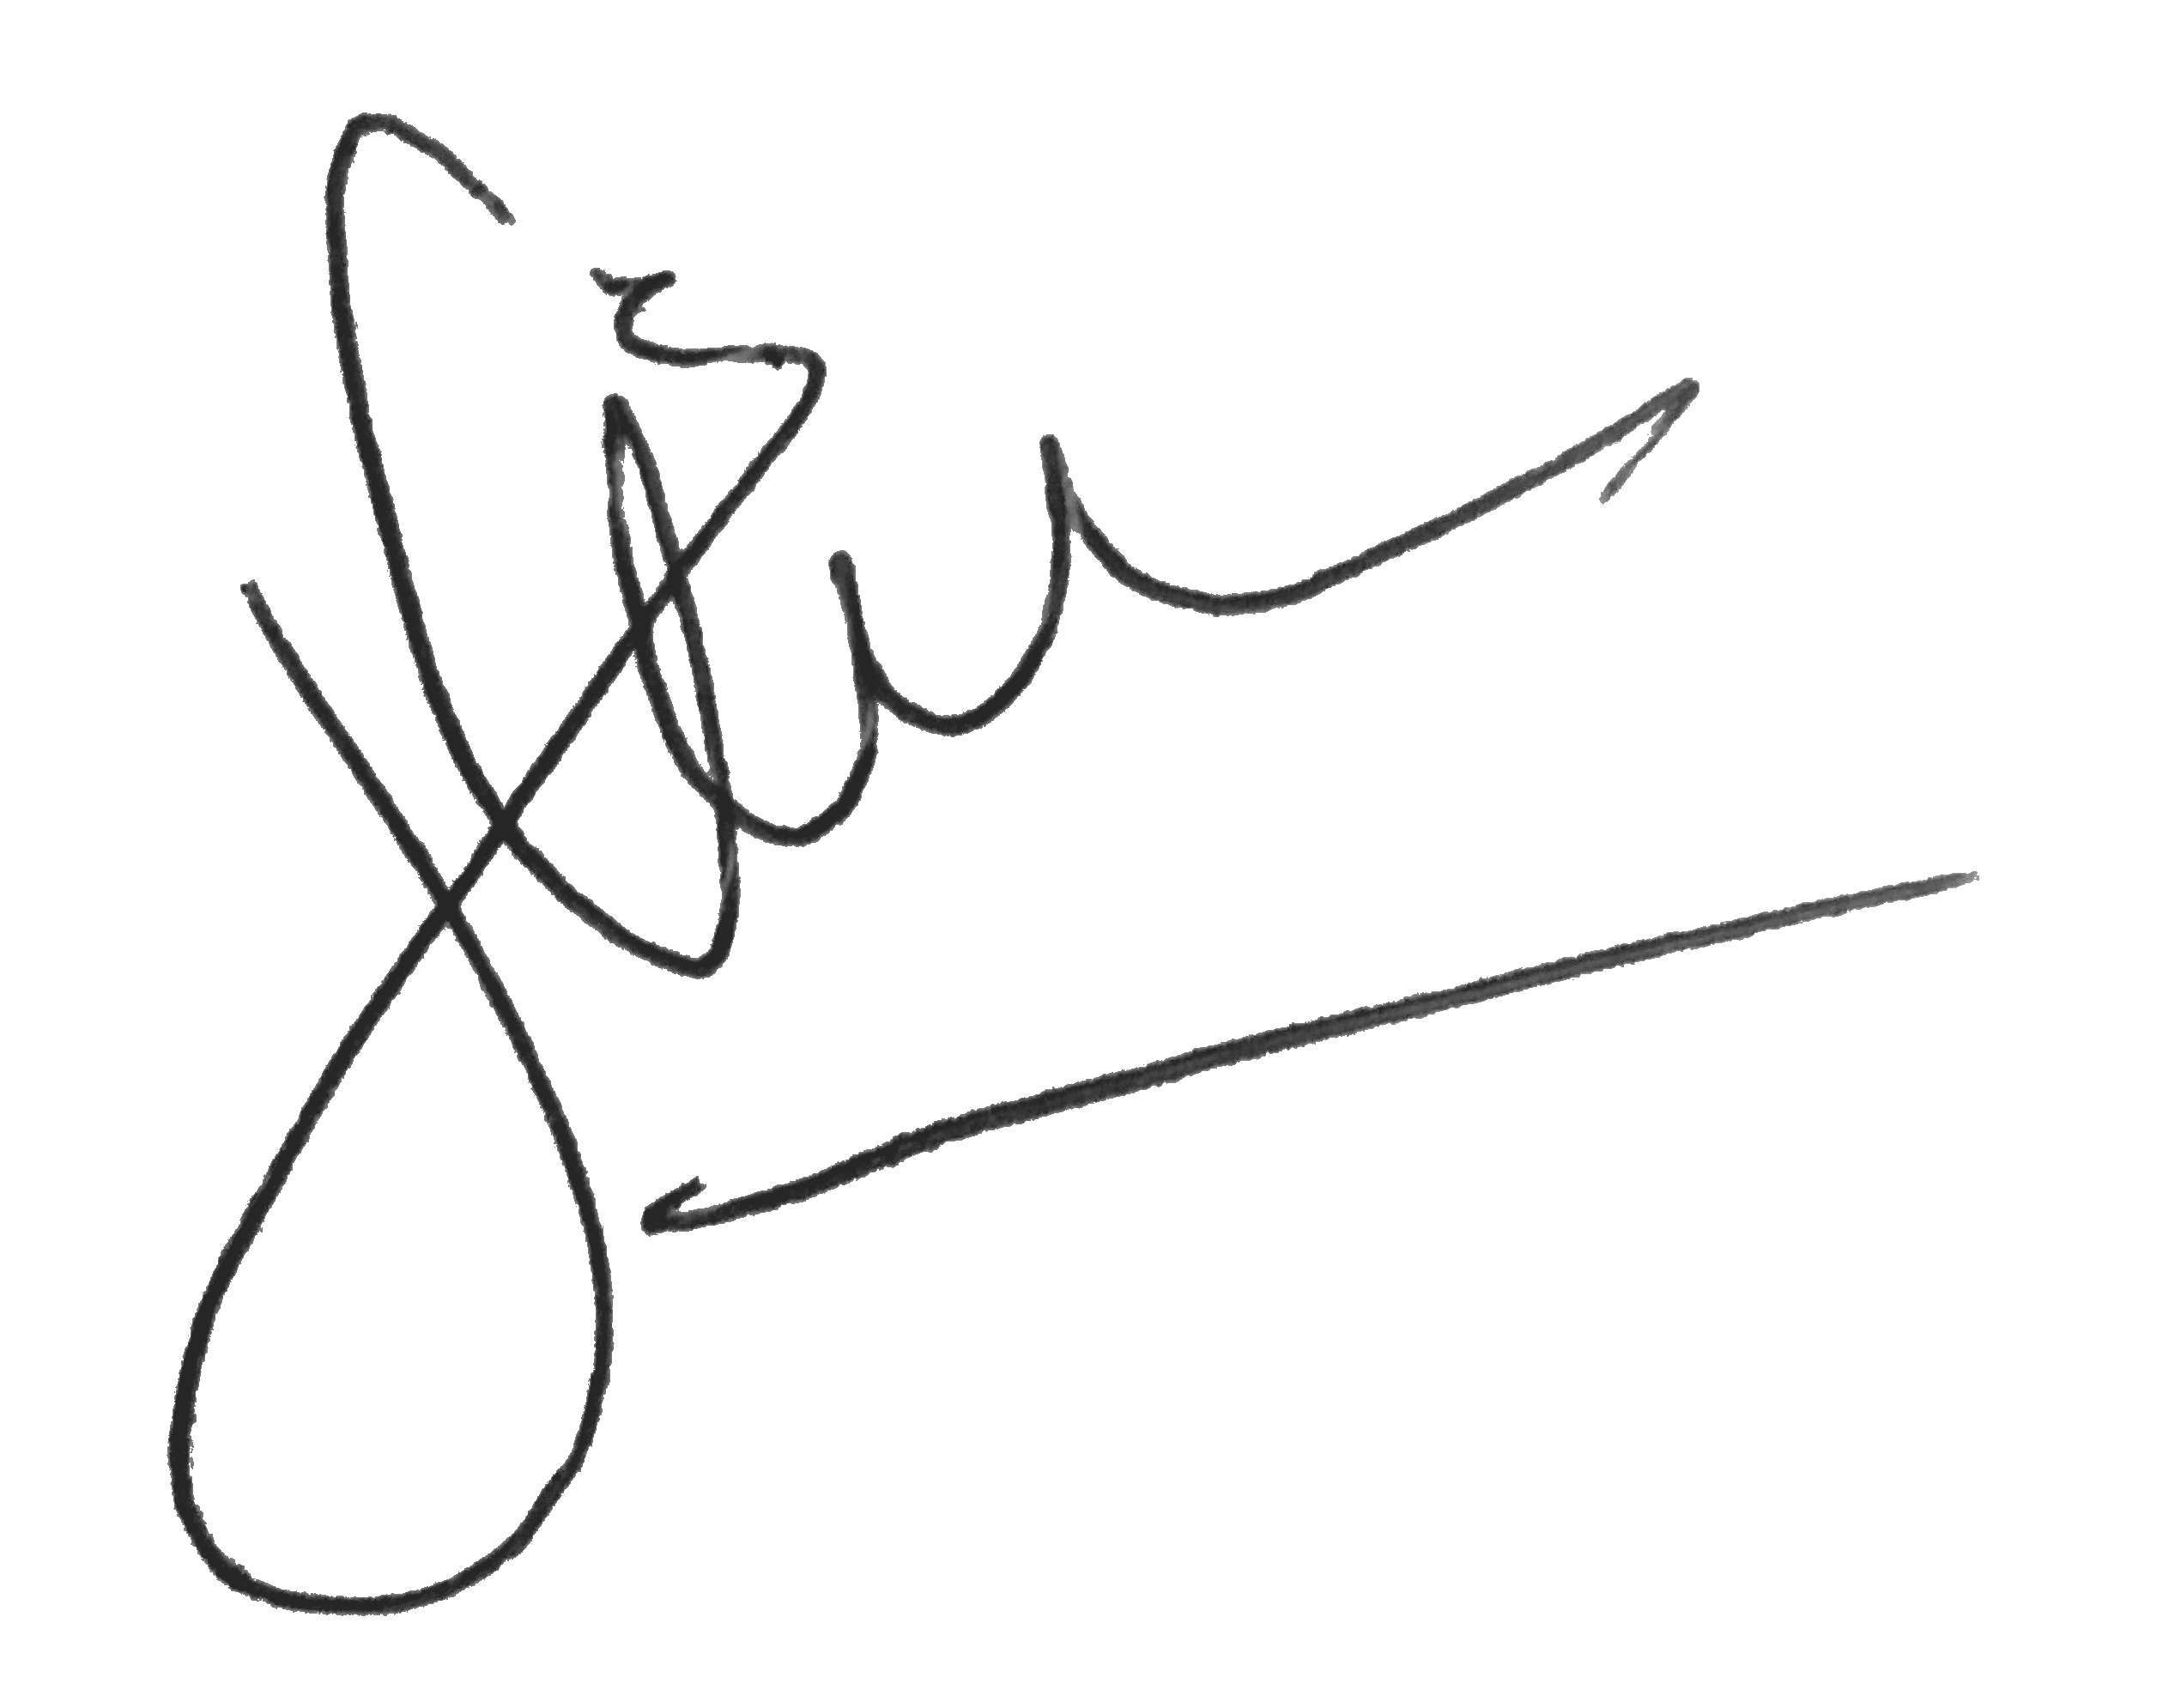
Proyectó: Adriana Nieto Velez
Revisó: Juan Ricardo Luna Toro – Profesional 01 – Gestión Contractual

